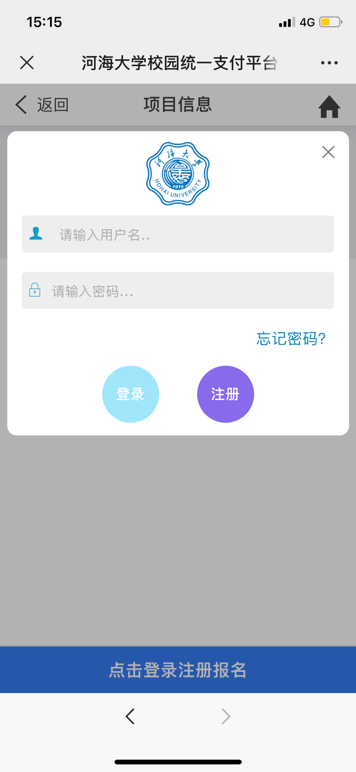
步骤一:
点击左上角
报名系统
步骤二:
点击左侧
报名项目
步骤三:
选择报名项目
进入项目后
点击登录注册报名

步骤四:
点击右下角
注册
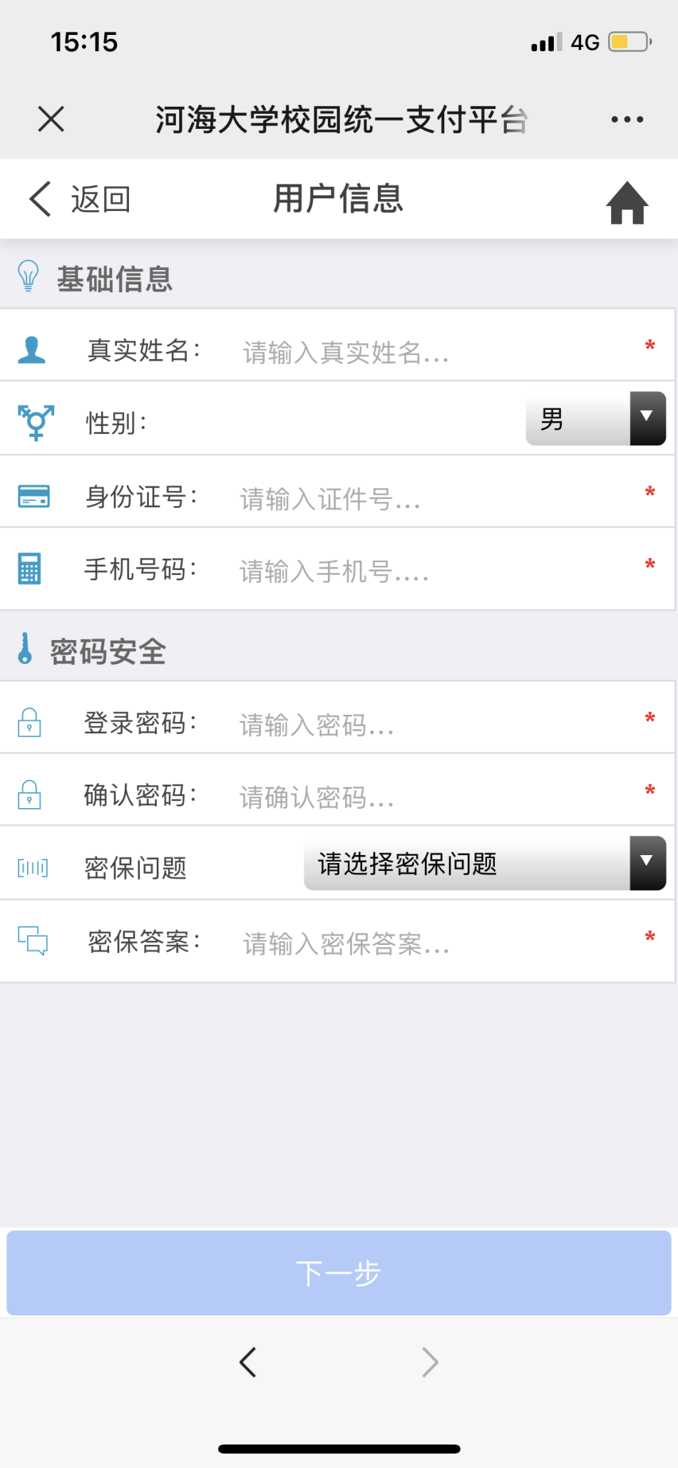
步骤五:
输入个人信息点击下一步

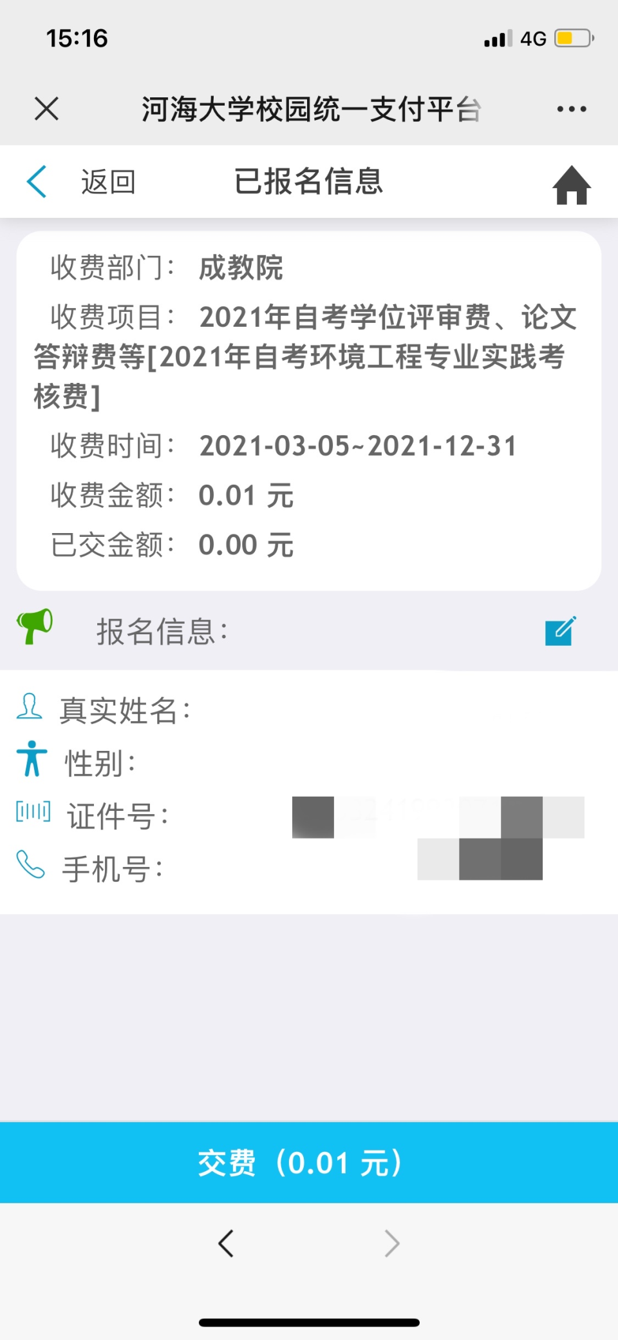
步骤六:
点击下方
交费

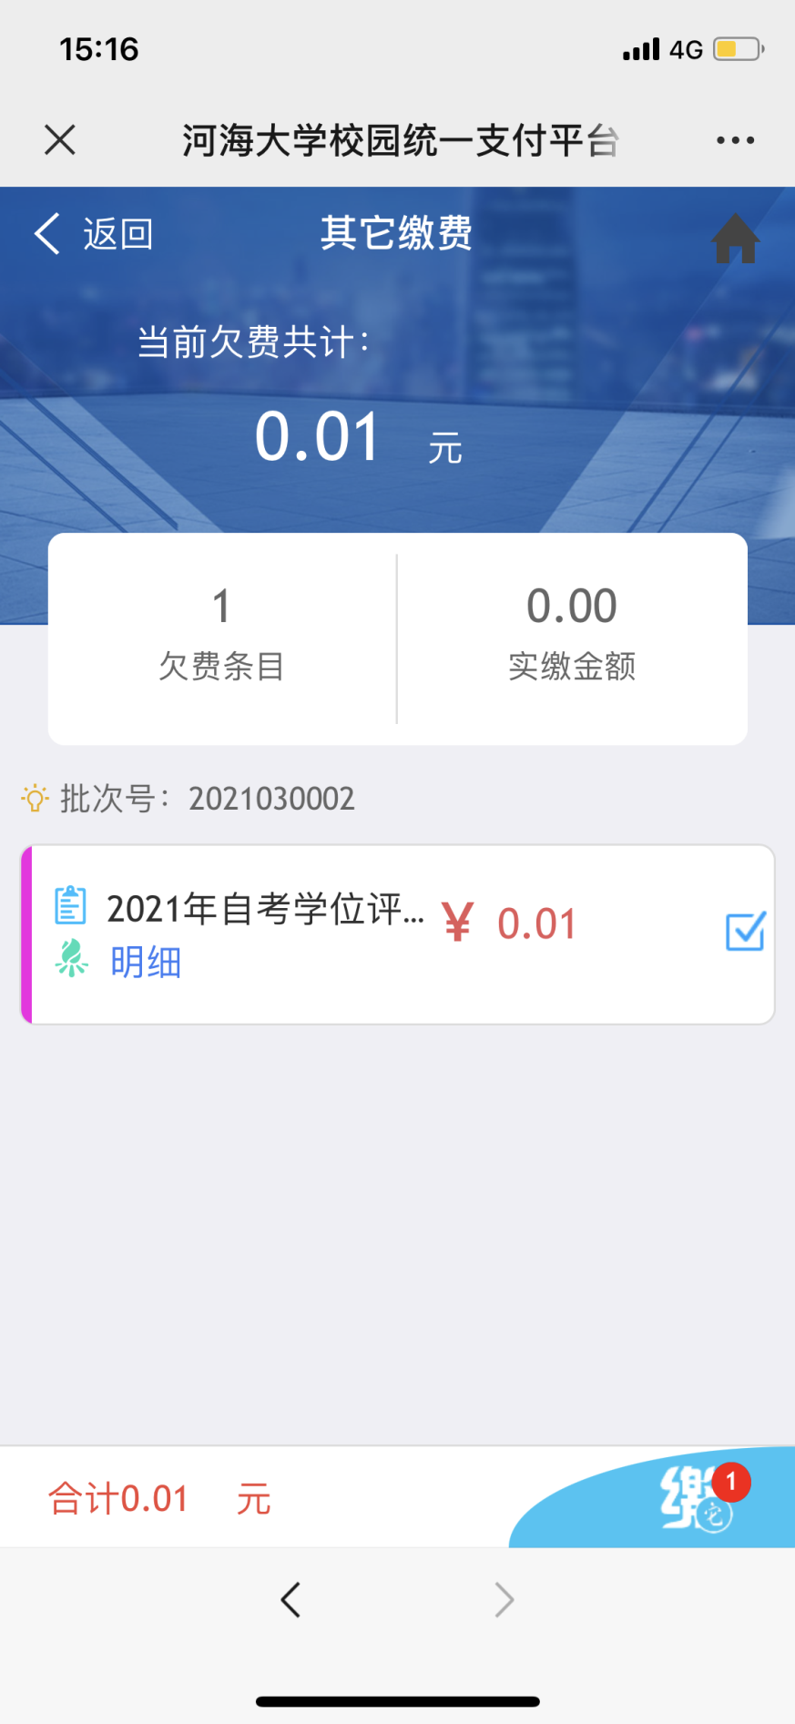
步骤七:
勾选交费明细
点击右下角“缴”

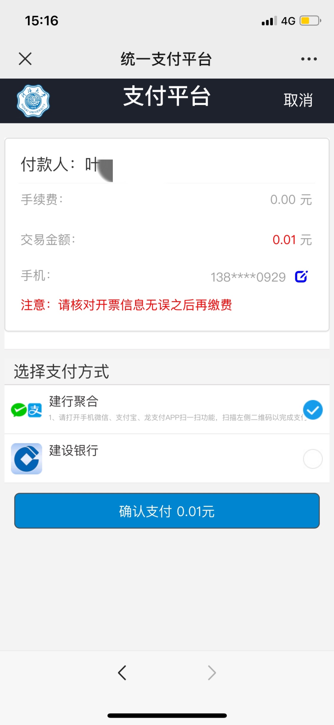
步骤八:
核对付款人姓名
选择支付方式
确认支付

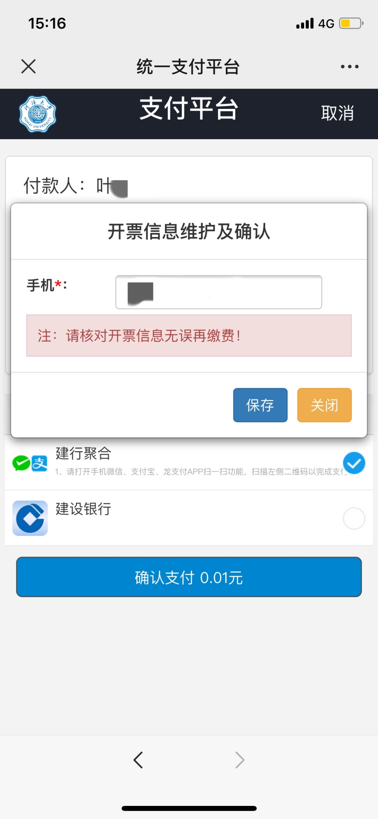
步骤九:
核对付款人姓名
核对开票手机号
无误点击保存

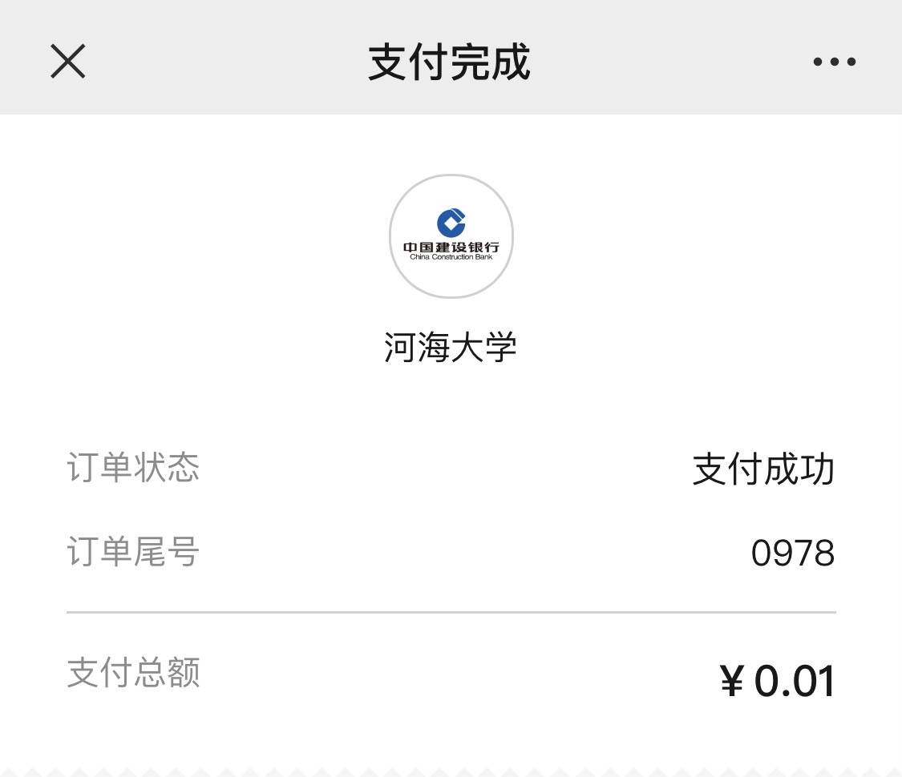

完成支付
步骤十：缴费成功后退出程序
重新扫描二维码
重复步骤一二三
进入登录界面

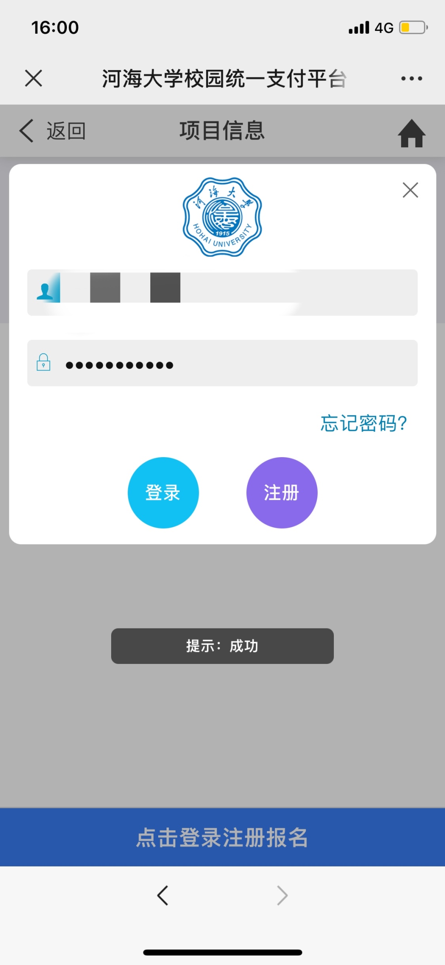
步骤十一:
输入身份证号码
输入密码
点击登录
下方显示“提示：成功”即为登录成功


步骤十二:
点击关闭登录页面

点击返回，可见报名项目右侧显示已报名

点击左上角返回，返回上一层界面

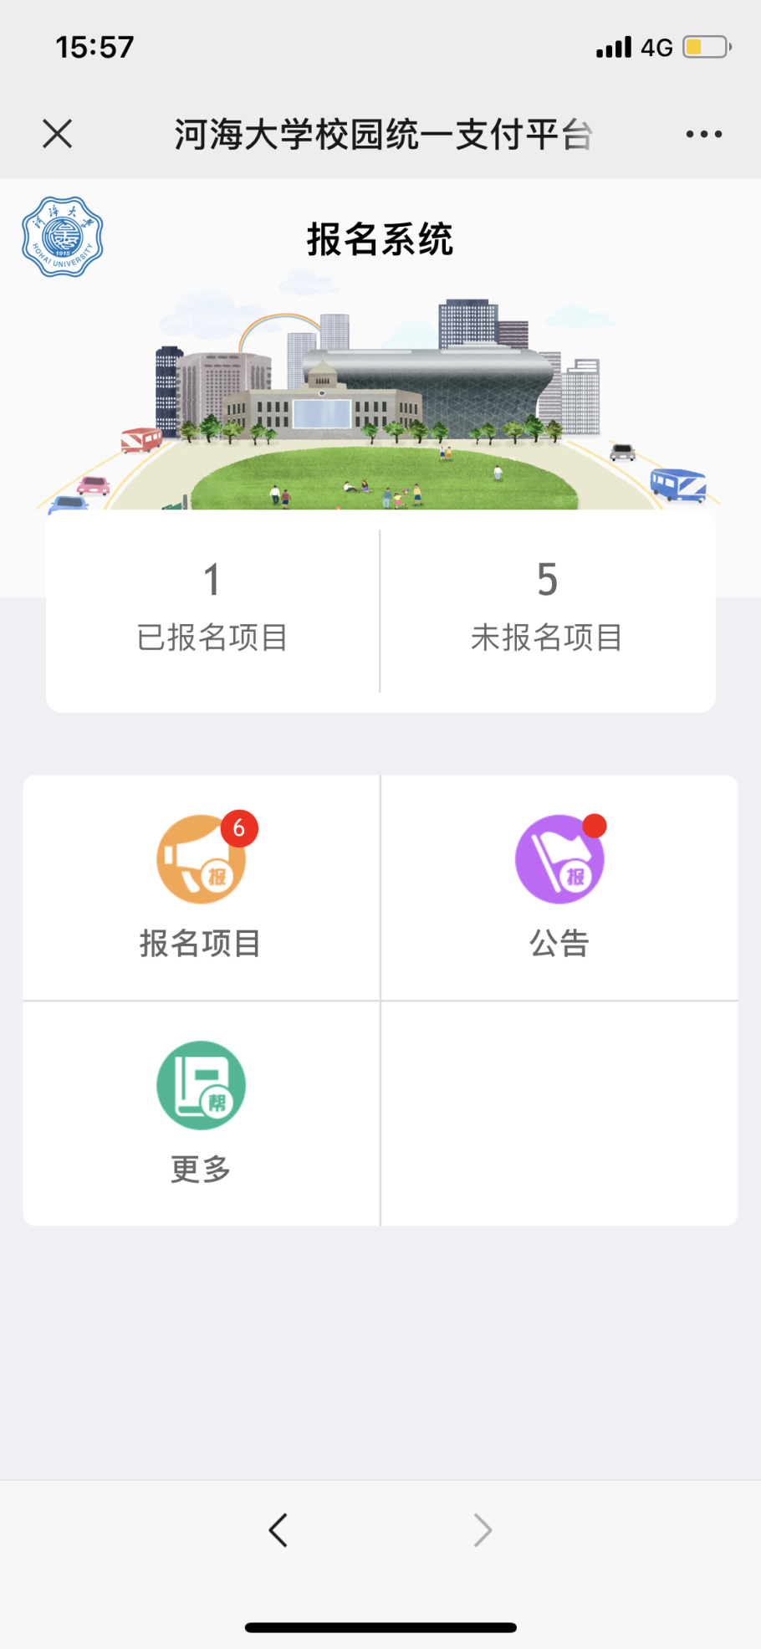
步骤十三：
点击左上角蓝色
河海大学校徽


步骤十四：
点击订单查询

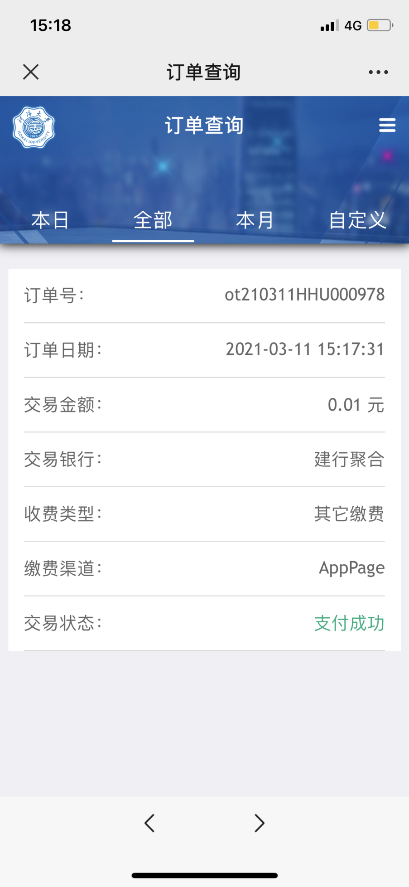
步骤十五：
进入订单
点击屏幕空白处

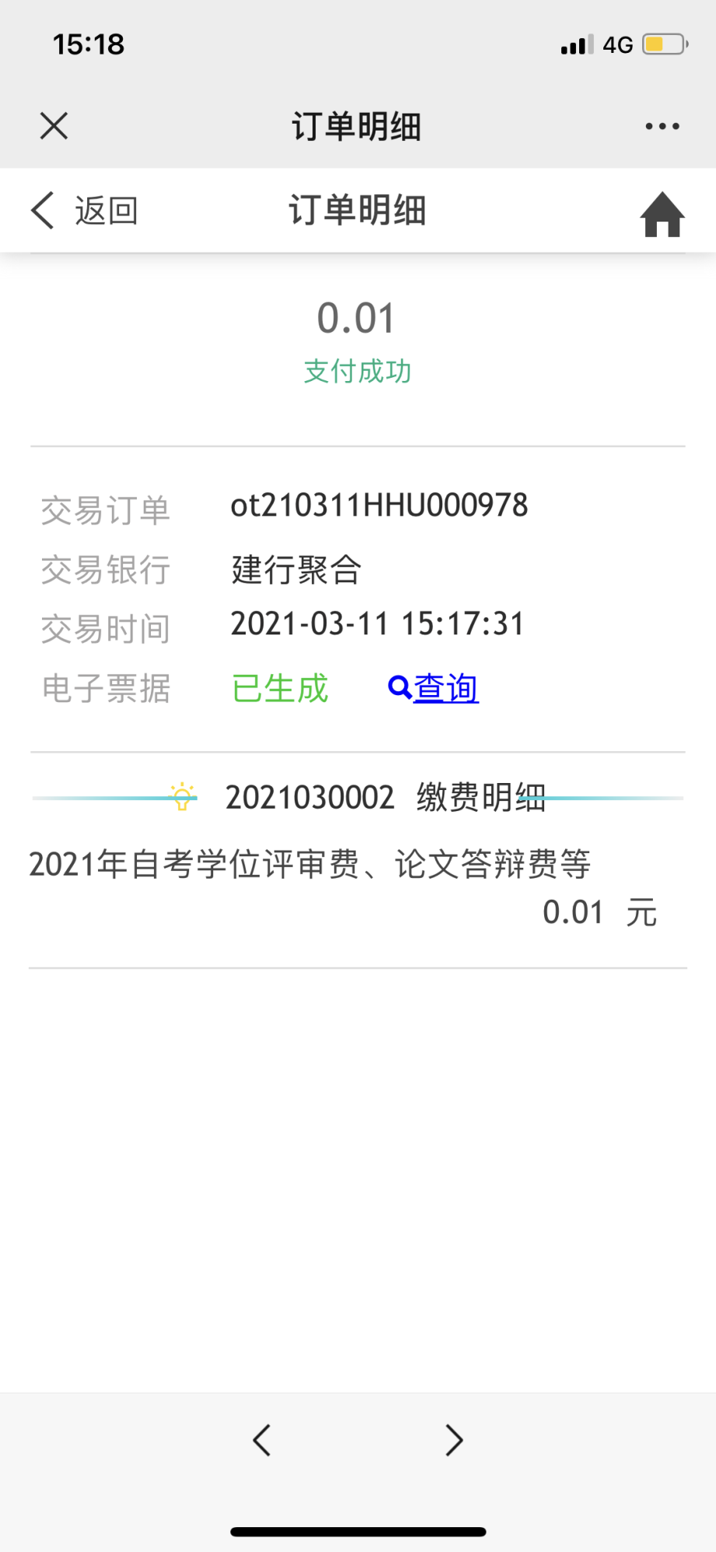
步骤十六：
点击右侧查询
即可查询电子票据

